KUESIONER UJI COBA MEDIA DIGITAL
RANCANG BANGUN BUKU SAKU DIGITAL KESEHATAN REPRODUKSI BERBASIS ANDROID DALAM PENDIDIKAN KESEHATAN

INFORMED CONSENT
Saya, Neli Sunarni, dkk dari STIKes Muhammadiyah Ciamis, sedang melakukan penelitian yang berjudul Rancang Bangun Buku Saku Digital Kesehatan Reproduksi Berbasis Android dalam Pendidikan Kesehatan. Tujuan penelitian ini adalah membuat software aplikasi buku saku digital berbasis android. Responden berhak menolak untuk berpartisipasi dalam tahap ujicoba penelitian ini.
Kami akan mengolah semua data yang relevan untuk memperkaya informasi. Kami berusaha agar terhidar dari ketidaknyamanan responden saat pengisian form. Kami tidak memberikan intervensi fisik.
Identitas responden dijamin kerahasiaannya. Komite etik akan melindungi segala informasi dan telah menyetujui protokol kesehatan sebelumnya.
Responden diberikan kesempatan untuk bertanya terkait penelitian ini, dengan menghubungi kami melalui email nelisunarni13@gmail.com.
Terima kasih atas partisipasinya.
Petunjuk Pengisian Form:
- Bacalah dengan teliti setiap pertanyaan dan seluruh alternatif jawaban
- Pilihlah alternatif jawaban yang paling sesuai menurut anda
- Jawablah pertanyaan dengan jujur dan benar, sesuai dengan pengetahuan anda
- Kuesioner ini dipergunakan hanya untuk uji coba aplikasi penelitian

Nama | :
Jenis Kelamin | :
Umur | :
Kelas | :
Nama Sekolah | :
Email (boleh dikosongkan) | :

- Anda antusias membaca isi aplikasi buku saku digital ini
- Sangat setuju
- Setuju
- Netral
- Tidak setuju
- Sangat tidak setuju

- Tampilan dari aplikasi buku saku digital ini menarik (dari segi unsur audio dan visual)
- Sangat setuju
- Setuju
- Netral
- Tidak setuju
- Sangat tidak setuju
- Menu atau fitur aplikasi buku saku digital ini mudah digunakan
- Sangat setuju
- Setuju
- Netral
- Tidak setuju
- Sangat tidak setuju
- Aplikasi buku saku digital ini mudah dioperasikan
- Sangat setuju
- Setuju
- Netral
- Tidak setuju
- Sangat tidak setuju
- Informasi kesehatan reproduksi pada buku saku digital ini jelas
- Sangat setuju
- Setuju
- Netral
- Tidak setuju
- Sangat tidak setuju
- Informasi kesehatan reproduksi pada buku saku digital mudah dipahami
- Sangat setuju
- Setuju
- Netral
- Tidak setuju
- Sangat tidak setuju
- Isi aplikasi buku saku digital memengaruhi Anda untuk lebih mempelajari tentang kesehatan reproduksi
- Sangat setuju
- Setuju
- Netral
- Tidak setuju
- Sangat tidak setuju

- Aplikasi buku saku digital ini bermanfaat bagi Anda
- Sangat setuju
- Setuju
- Netral
- Tidak setuju
- Sangat tidak setuju
- Bahasa dalam aplikasi buku saku digital ini dapat dimengerti
- Sangat setuju
- Setuju
- Netral
- Tidak setuju
- Sangat tidak setuju
- Secara keseluruhan aplikasi buku saku digital ini memuaskan
- Sangat setuju
- Setuju
- Netral
- Tidak setuju
- Sangat tidak setuju

- Jika ada kritik untuk perbaikan aplikasi buku saku digital ini, mohon dituliskan
……………………………………………………………………………………………………………….
- Jika ada saran untuk perbaikan aplikasi buku saku digital ini, mohon dituliskan
……………………………………………………………………………………………………………….

MANUAL BOOK
APLIKASI BUKU DIGITAL KESEHATAN SISTEM REPRODUKSI REMAJA

- Tentang Aplikasi
Buku digital, atau disebut juga e-book merupakan sebuah publikasi yang terdiri dari teks, gambar, video, maupun suara dan dipublikasikan dalam bentuk digital yang dapat dibaca handpone. Sebuah buku digital biasanya merupakan versi elektronik dari buku cetak, namun tidak jarang pula sebuah buku hanya diterbitkan dalam bentuk digital tanpa versi cetak.
Bentuk dari e-book sendiri memiliki banyak versi baik dari sisi perangkat keras maupun perangkat lunak. Aplikasi ini adalah sebuah perangkat lunak yang dikembangkkan untuk ponsel/ tablet berbasis android.

- Fitur Aplikasi
Fitur pada Aplikasi Buku Digital KESPRO (Kesehatan Sistem Reproduksi) Remaja memiliki fitur utama sebagai berikut :
- Menu materi
- Mode gelap
- Histori baca

- Tampilan Aplikasi

- Tampilan Awal  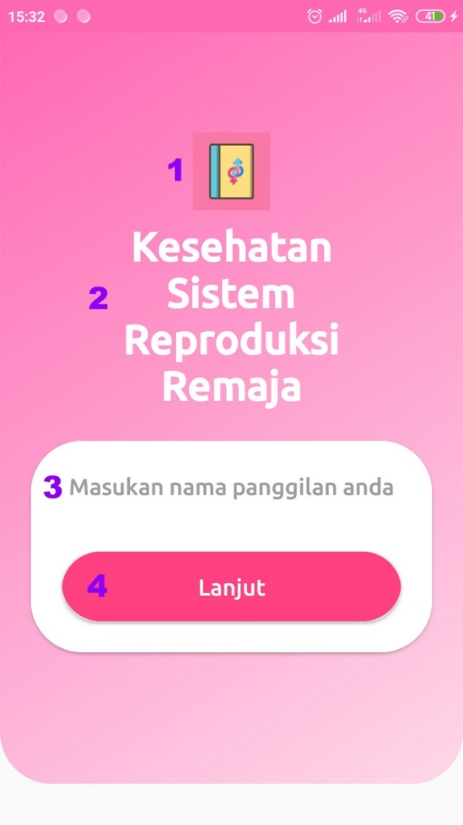 | Pada saat pertama kali aplikasi dibuka pengguna akan melihat tampilan seperti pada gambar disamping,  Keterangan :  - Logo aplikasi  - Nama aplikasi  - Kolom input nama pengguna  - Tombol untuk melanjutkan ke laman berikutnya.
- Tampilan Menu Utama  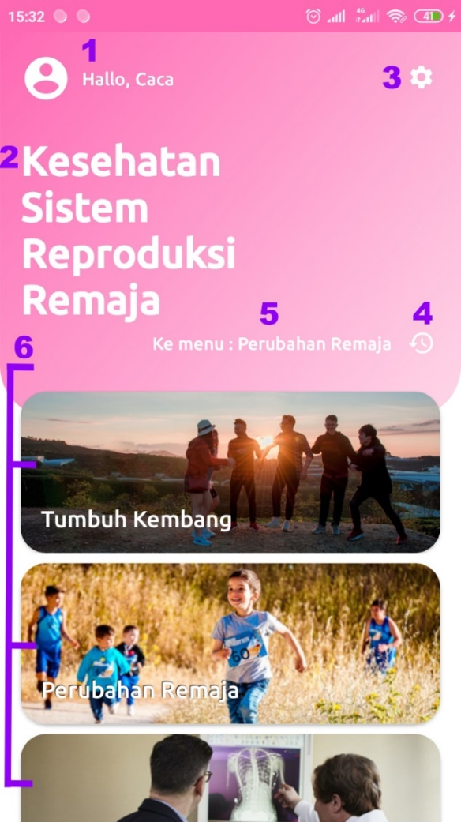 | Halaman utama akan ditampilkan seperti pada gambar disamping.  Keterangan:  - Nama pengguna, nama yang ditampilkan sesuai dengan nama yang diinputkan di halaman awal  - Nama aplikasi  - Tombol pengaturan, digunakan untu menuju halaman pengaturan.  - Tombol histori, menampilkan histori menu terakhir yang dibaca  - Label menu terakhir yang dibaca, berfungsi untuk menuju halaman terakhir yang dibaca  - Menu materi, berfungsi sebagai navigasi untuk menuju materi-materi pada aplikasi.
- Tampilan Materi Aplikasi  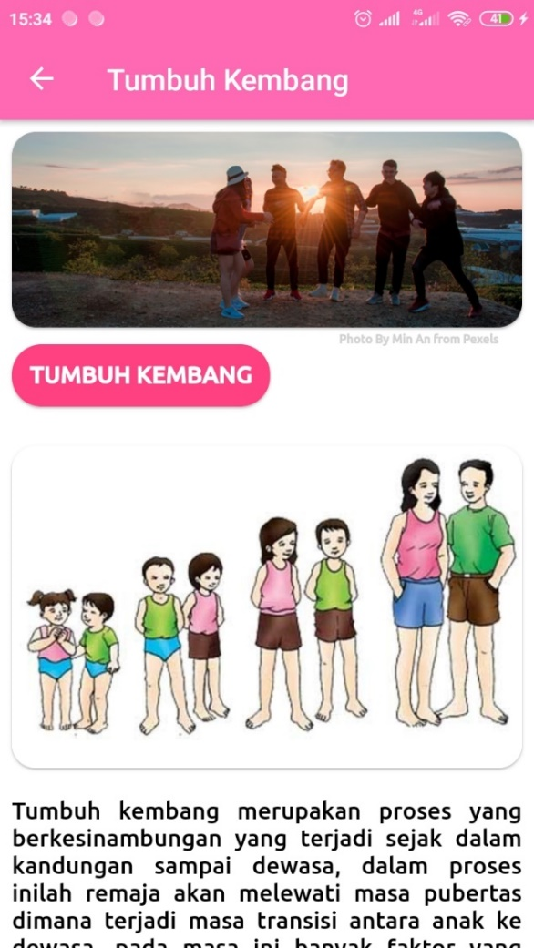 | Menampilkan materi kesehatan sistem reproduksi remaja berupa materi gambar, tulisan dan video. Pengguna dapat melakukan swipe layar keatas atau kebawah untuk melihat materi. Pada bagian materi yang berisi video, kondisi ponsel harus memiliki internet yang aktif untuk dapat memutar video materi tersebut.
- Tampilan Pengaturan Aplikasi  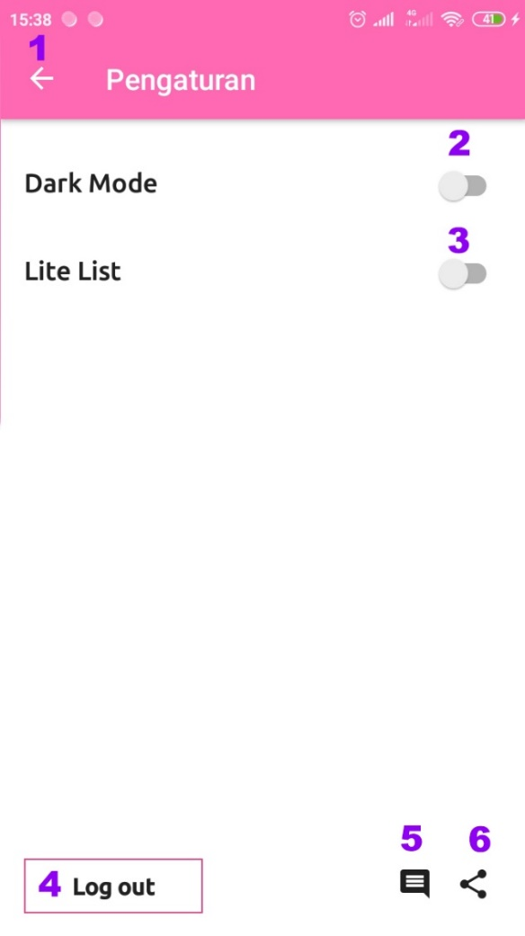 | Menampilkan pengaturan aplikasi dan fitur lainnya:  Keterangan :  - Tombol navigasi untuk kembali ke halaman utama  - Fitur mode gelap, penguna dapat memilih utntuk menggunakan tampilan default atau tampilan gelap  - Fitur untuk mengatur ukuran tampilan list navigasi materi di halaman utama.  - Tombol logout untuk kembali ke halaman awal, logout akan menghapus nama dan histori baca pengguna  - Tombol masukan untuk memberi komentar ataupun saran terhadap aplikasioleh pengguna. Pengguna akan diarahkan menuju alamat web untuk mengisi sebuah form.  - Tombol share, digunakan untuk membagikan aplikasi ke pengguna lain. Pengguna dapat membagikan aplikasi dengan cara membagikan link download aplikasi
- Tampilan Mode Gelap  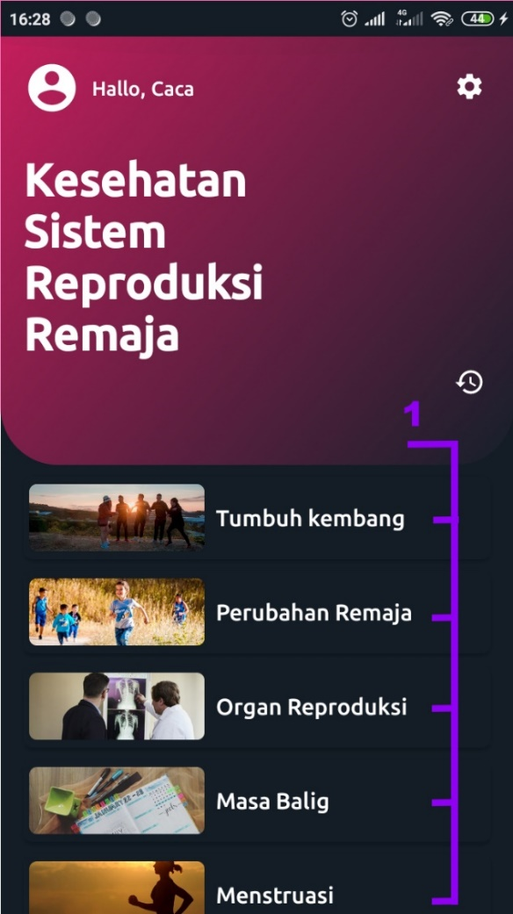 | Tampilan mode gelap bisa didapatkan jika fitur mode gelap (Dark Mode) diaktifkan melalui halaman pengaturan.  Keterangan :  - Ukuran navigasi menu lebih kecil dari ukuran default aplikasi. Ukuran dapat disesuaikan dengan mengaktifkan atau menonaktifkan fitur “Lite List” pada halaman pengaturan

